AX Award 지원서
I. 개요
지원부문 | 제조 AX 부문
팀/그룹 | 제조기술센터 품질기술그룹 |  | 대표자 | 홍길동
제목 | 완전한 품질 AI Agent Orchestration 구축 — 감지부터 판단·조치·자동조치까지 스스로 수행하는 살아있는 품질 관리 시스템
분류 | 적용시점 | 2026-09-01 ~ 2028-08-31 (24개월) · 2개년 단계 과제 — 1차년 구축·검증 / 2차년 확산·자동화
분류 | 횡전개 범위 | 1차년 포토 1개 공정 → 2차년 etch·CMP 확산(3개 공정). 확산 완료 후 품질·공정 엔지니어 약 1,000명 · DRAM·NAND 전 제품군 전면 적용. 확산 표준안으로 타 조직에 이관한다.
II. Process
문제 정의 | 1. 현행 업무 — 불량 하나를 판단하는 데 네 가지가 반복된다  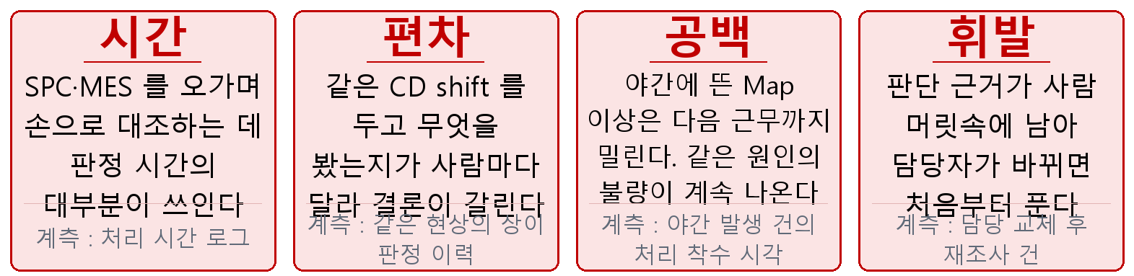  2. 기존 대안으로는 해결되지 않는다  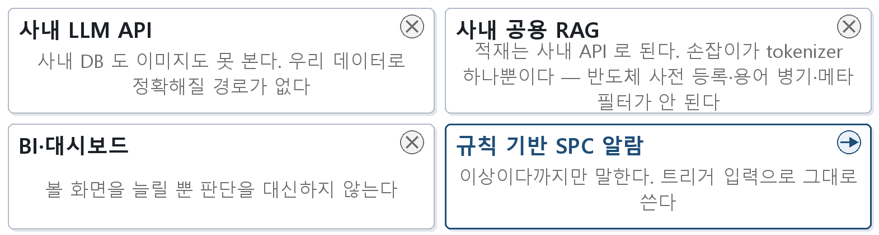  3. 현업 관점의 중요도 — 상시·대량 업무이고, 오판 비용이 크다  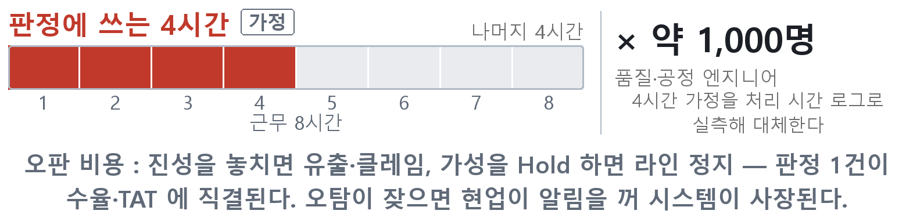  4. 지금 시작해야 하는 이유  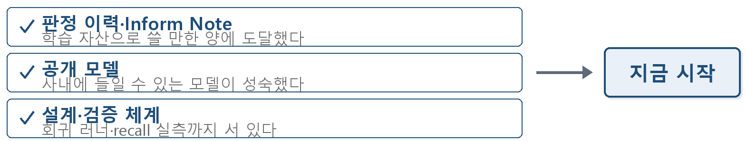

Process  재설계 | 1. 대상 E2E Process — 코어는 하나, 입구는 둘 (예시 : PHOD03 CD 급등)  ※ 붉은 칸 이 아래 업무 5단계를 대신한다. 승인과 등록 확정은 사람 몫이다.  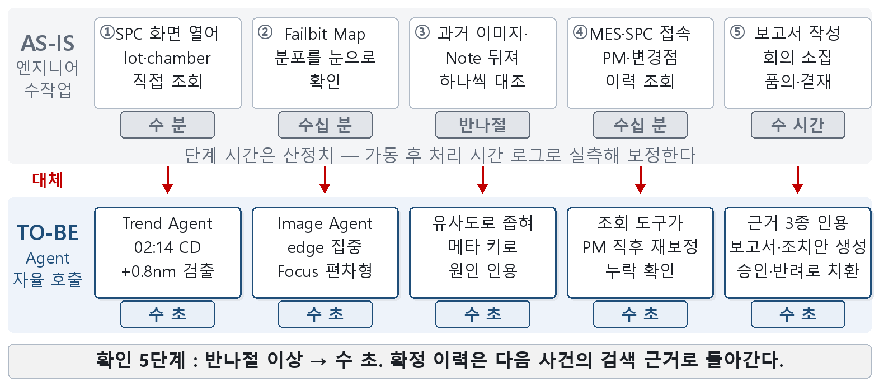  2. 조치는 다섯 단계로 올라간다 — 마지막 단계가 자동조치다  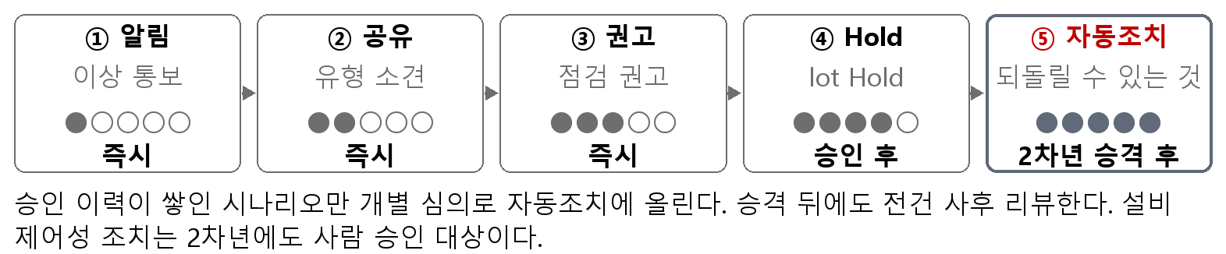  3. 단일 기능 개선이 아니다 — 시작·중간·끝을 모두 바꿨다  4. 현업 활용과 확산 — 현업 노하우가 등록되어야 자라는 구조다  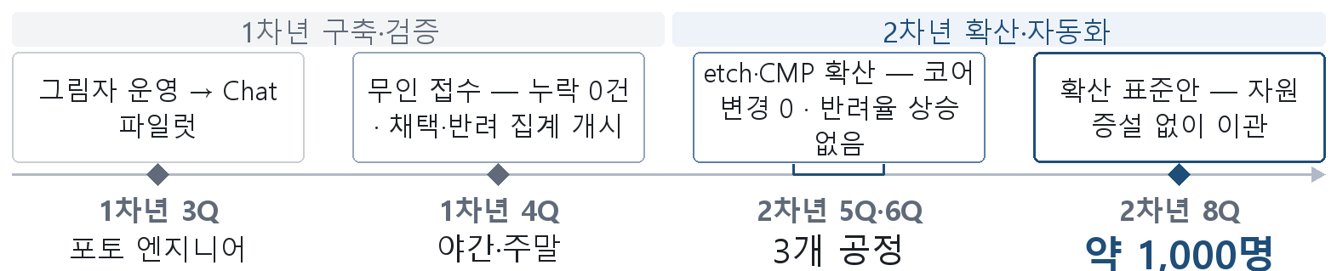  현업 접점 — 무인 감지 건은 야간·주말에도 교대자에게 통보되고, L2 이상은 승인 전 미실행이다. 오탐이 잦으면 아무도 안 본다 — 이벤트 그룹핑으로 알림 빈도를 조정한다. 조회는 정보계 경유·전용, 1Q 통과 조건이다.
  입구 ① Chat — 엔지니어 질문 | 입구 ② 무인 감지 — SPC 알람 트리거로 기동
  adapter →  증상 분류 | investigator →  도구 호출 | judgment →  검증 5칙 | action →  조치안 | answer →  근거 인용 | register  확정(사람)
  인지 | 조사 | 판정 | 조치 결정 | 보고 | 이력 등록
  확산 표준안 = 조사 코어 + 공정별 조사규칙 템플릿 + 골든셋 구축 절차
  2차년 통과 조건 — 코어 변경 0 · 반려율 상승 없음. 코어는 공정을 모른다 — 늘어나는 것은 조사규칙 문서와 색인이지 모델이 아니다. 공정이 3개로 늘어도 추가 자원을 요청하지 않는다.
  현업 몫 — 조사규칙 초안(3Q · 공정 담당 엔지니어) · 조치 승인·반려(상시) · 골든셋 확정(분기).

III. Tech
기술적  해결 방안 | 1. 왜 AI Agent Orchestration 이어야 하는가  - 조사 순서를 미리 정할 수 없다 : 무엇을 다음에 볼지가 사안마다 다르다. 규칙으로 쓰면 분기가 폭발하고 새 공정마다 발산한다.  - 한 사안에 이종 모달이 섞인다 : 시계열·이미지·문서·정형 DB 를 함께 봐야 한다. 단일 ReAct 한 덩어리로 두면 도구 선택이 서로를 방해한다.  - 정답이 라벨이 아니라 근거를 갖춘 설명이다 : 분류 모델은 Hold/Release 를 찍을 뿐 왜인지를 내지 못한다. 판정은 결론보다 근거가 감사 대상이다.  - 임계 기반으로는 안 걸린다 : 임계 아래로 완만히 흐르는 shift 는 못 잡는다.  2. 오케스트레이션 구성 — 마스터 Agent 가 전문 Agent 와 사내 시스템을 부린다  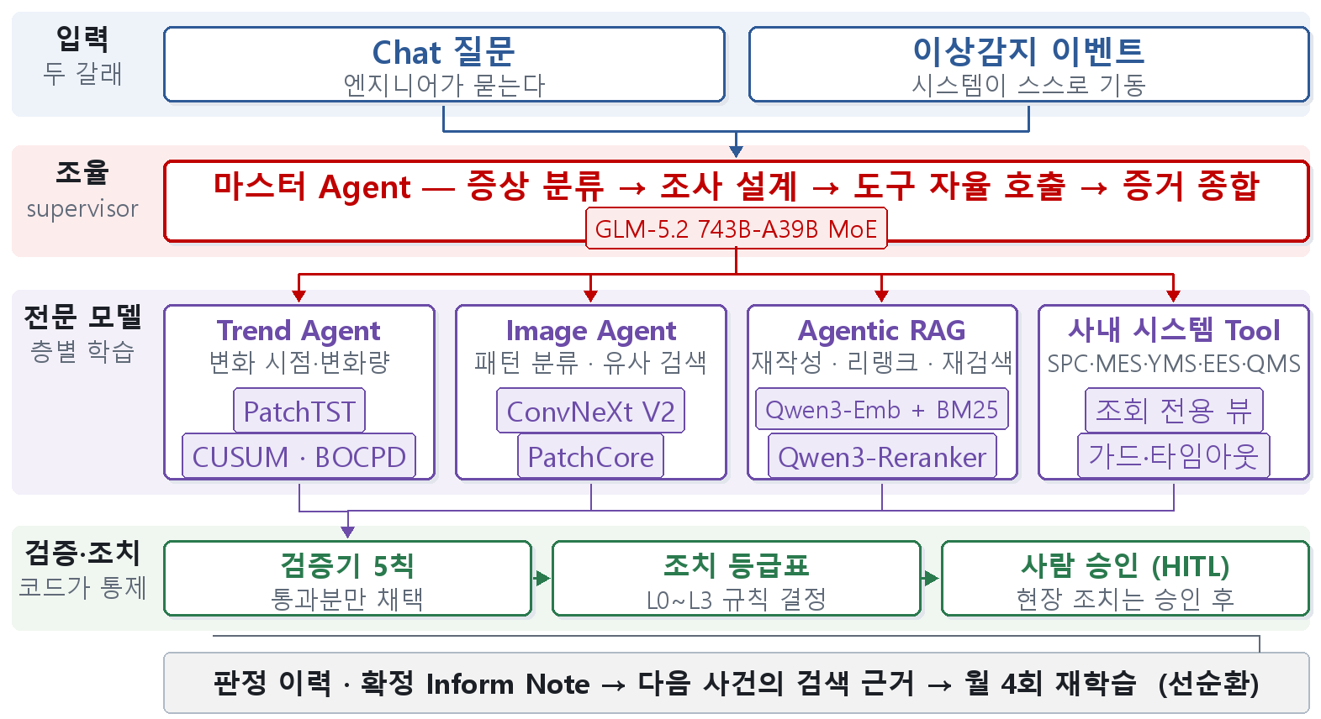  근거 사슬 — LLM 이 지어낸 자리가 없다  불량 이미지 투입  └ 유사도 검색 후보만 좁힌다. 여기서 확정하지 않는다  └ 메타·경로 키 이 키가 그 사고를 특정한다  ├ 사고 RDB 현업이 기입한 원본 — 원인·조치가 여기 있다  └ 보고서 원문 경로로 찾아 읽고 그 문장을 인용한다  ※ 계획이 아니다 — 질의 재작성, 하이브리드 검색, cross-encoder 리랭커, 재검색 루프가 선행 프로토타입에서 돈다.  설계 결정 : 계산은 시스템, 연결은 LLM / 검증기 통과분만 채택 / 조치는 권한별 승인 / 등록은 현업 확정분만.  3. 도구 구성의 근거 — 하나씩 붙여 답이 어떻게 달라지는지 비교했다  예시 시나리오 한 건 — 02:14 CD +0.8nm 급등에 대한 답을 도구별로 비교했다.  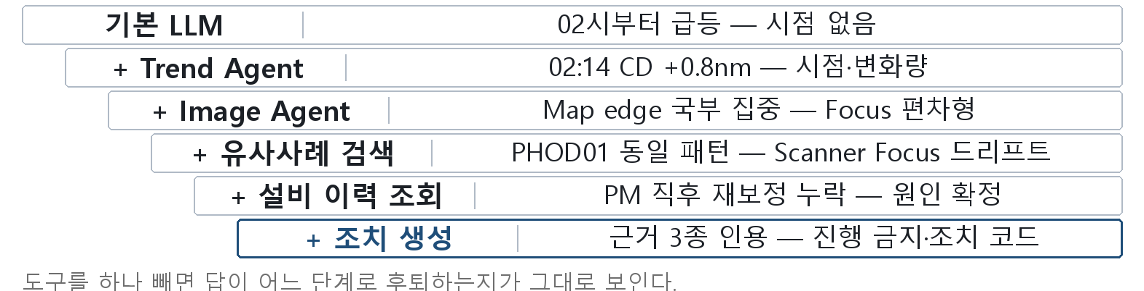  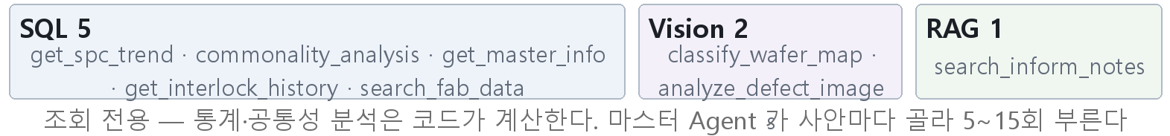

기술적  해결 방안 | 4. 알고리즘 선택 근거  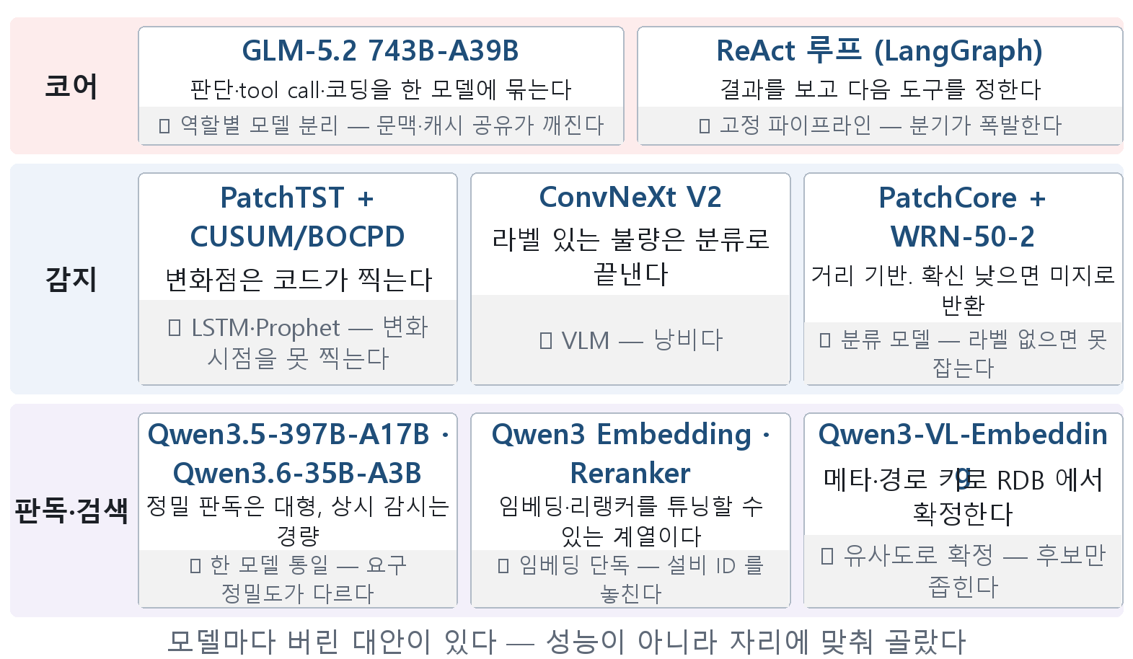  5. 그럴듯한 오답은 코드가 걸러낸다 — 다섯 관문  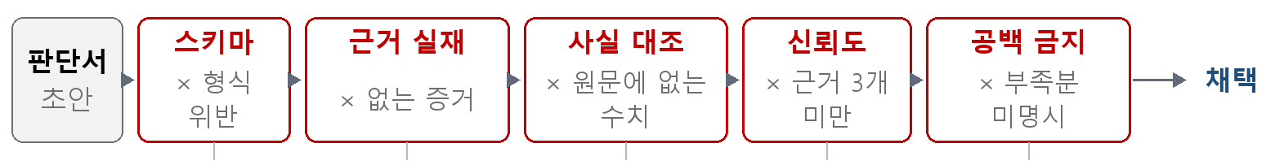  ※ 탈락하면 재생성하고, 계속 실패하면 판단 불가로 강등해 사람에게 넘긴다. 도구 호출이 잘못되면 판단 이전에 구조 전제가 흔들린다 — 1차년 1Q 최우선 검증 대상이다. 구조화 출력 재시도 래퍼를 두고, 반복 실패하면 라우팅만 규칙 기반으로 돌린다.  6. 성능 지표와 배포 게이트  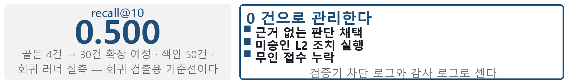  - 판정 정답률은 그림자 운영 실측 뒤에 정한다 — 임의의 퍼센트를 지금 적지 않는다. 일치율(AI 판단 대 엔지니어 판단, 조치 미실행)·recall@10·처리 시간·반려율이 떨어지면 배포를 막는다.  7. 알고리즘 개선을 위해 수행한 과정  문서 1건 → 세 층 분기(서로 참조 금지) · 하이브리드 후보 200 → 리랭커 상위 20  ├ content 원문 그대로 — 답변이 인용할 원본  ├ embedding 용어 병기 확장문을 임베딩한다  └ search_tsv ID 보호 → 형태소 → 품사 필터. PHOD03 은 통짜로 지킨다  - 색인 5,291청크 / 103문서 규모로 선행 프로토타입을 검증했다. 다음은 Qwen3 임베딩·리랭커 교체와 재측정이다.  - 환각 발생원 제거 : 통계·공통성 분석·map 분류·SQL 을 코드로 옮기고 LLM 에는 결과만 넘겼다. 숫자를 지어낼 자리가 구조적으로 없다.  - 재학습 : 대상은 검색기 임베딩·리랭커다. 라벨은 현업이 확정한 판정 이력과 Inform Note 다. 결합 가중치는 실측으로 BM25 등가중이 최적이다. 월 4회 돌려 골든셋 회귀 통과분만 배포한다.  ※ 선행 프로토타입 실측 — 26질의 hit@1 1.000. 하드셋 38질의(패러프레이즈·교차언어·distractor) 0.957. 검색기 계열이 다르다 — Qwen3 재측정.

IIII. 경영효과
예상 성과 | 산출식이 명시된 예상 성과다. 기준 4시간·목표 2시간은 실측 전 가정이다.  유형 효과 (정량)  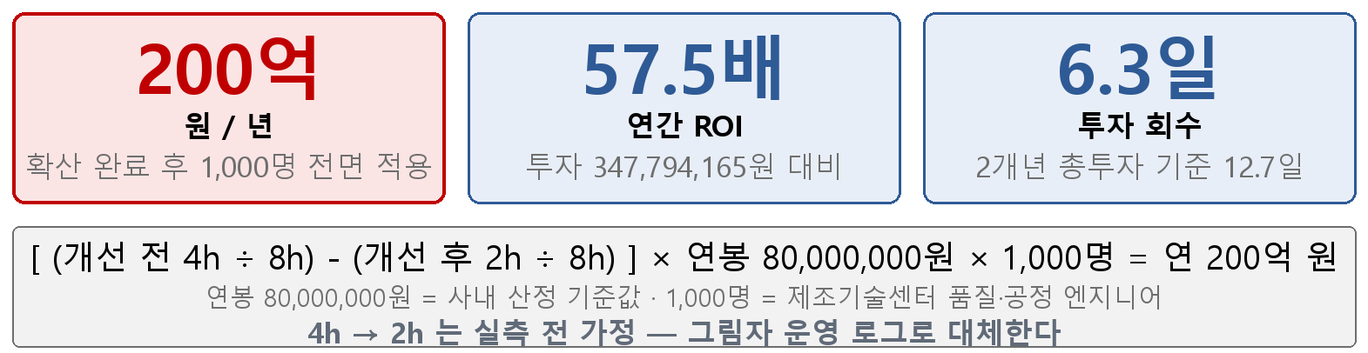  - 200억은 인원 감축이 아니라 판정 업무 시간을 사내 산정 기준 연봉으로 환산한 값이다. 투자는 연 347,794,165원이다. 1차년은 포토 1개 공정 실측 구간이라 효과를 계상하지 않는다.  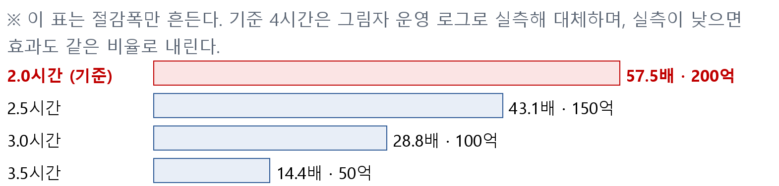  무형 효과 (정성)  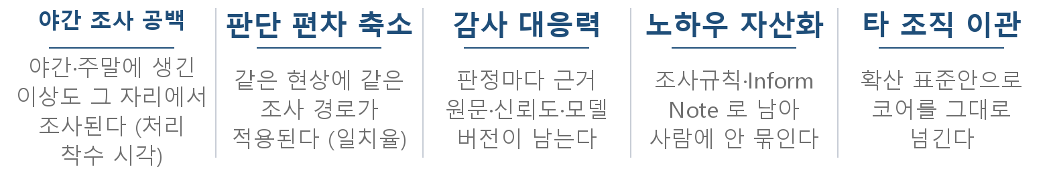  선행 추진 실적 — 백지에서 시작하지 않는다  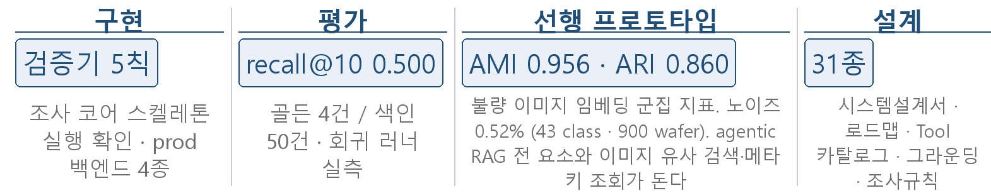  요소 기술은 자체 실측으로 확인했다. 남은 것은 실데이터 연결과 그림자 운영 검증이다.  검증 방법  